Derbyn / Reception
Helo!
Dyma eich gweithgareddau iaith a maths ar gyfer yr wythnos yma.
Rydyn ni'n gobeithio eich bod chi gyd yn iawn! Rydyn ni'n gweld eisiau chi gyd yn fawr iawn.
Danfonwch lun ohonoch chi'n gwneud y tasgau yma ar Twitter, byddwn ni'n ddwli gweld y lluniau!
Cadwch yn ddiogel!
Hello!
Here are your language and maths activities for this week.
We hope your all ok! We’re missing you all very much.
Send us a picture of you completing the activities on Twitter, we’d love to see pictures!
Stay safe!
Miss Law and Mrs Evans

Dyma weithgareddau i gadw chi’n prysur wythnos yma:

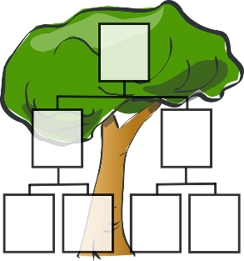
Edrychwch drwyddo albwm teulu o luniau ewch ati i wneud goeden deulu syml gyda help oedolyn yn cynnwys enwau Mamgus/Tadcus/ Mam/Dad,chi fel plant ac unrhyw frodyr a chwiorydd gan gynnwys blynyddoedd a dyddiadau geni

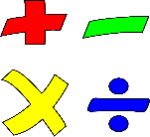
Ymarfer ysgrifennu symbolau rhifau i 20 a gwneud symiau tynnu o fewn 20 (neu mwy os fedrwch.)
This Photo by Unknown Author is licensed under CC BY-SA

Gweithgaredd lles:

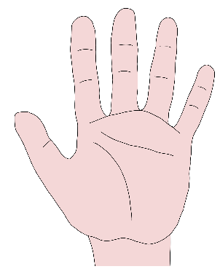
Gyda chymorth tynnwch lun amlinelliad o’ch llaw a gwnewch restr syml o 5 peth rydych chi’n mwynhau gwneud e.e arlunio, paentio, coginio, chwarae pel, adeiladu a Lego, gyrru beic

Dyma 7 gweithgaredd ymwybyddiaeth ofalgar.
Cwblhewch 1 pob ddiwrnod yr wythnos yma!
Surprise someone in your house with a kind action.
Ask someone about their favourite things.
Tell someone what makes you happy.
Go camping…in your living room!
Smile and wave at someone passing by.
Make a list of who and what you are grateful for.

Be kind to nature and make some bird food.
Llythyren yr wythnos / Letters of the week:
ch
Ewch ati i ymarfer y llythyren yma. Gallwch chi ei ysgrifennu a phaentio efallai! Beth yn eich tŷ chi sydd yn dechrau gyda'r llythrennau yma?

Go ahead and practice these letters. You can write and paint them maybe! What can you find in your house that begins with these letters?

Geiriau'r wythnos:
moch coch sach
Ewch ati i ymarfer y geiriau yma. Gallwch hefyd tynnu llun!

Go ahead and practice these words. You could draw a picture of the words too!

Here are this week’s activities:
Look through a photograph album and try making a simple family tree with the help of an adult. Try including Grandparents’ names/Mum/Dad your names and any siblings Write years and dates of birth

Practise writing number symbols and make subtraction sums that add to 20 (and more if you can)
This Photo by Unknown Author is licensed under CC BY-SA

Well-being activity:

Draw the outline of your hand and with assistance write a simple list of 5 things you like doing e.g. drawing, painting, cooking, playing ball, building with Lego, riding a bike

Here are 7 mindfulness activities.
Complete one a day this week!
Go camping…in your living room!
Surprise someone in your house with a kind action.
Be kind to nature and make some bird food.
Tell someone what makes you happy.
Smile and wave at someone passing by.
Ask someone about their favourite things.
Make a list of who and what you are grateful for.

